UBND THÀNH PHỐ HỒ CHÍ MINH | CỘNG HÒA XÃ HỘI CHỦ NGHĨA VIỆT NAM
TRƯỜNG CAO ĐẲNG LÝ TỰ TRỌNG | Độc lập - Tự do - Hạnh phúc
THÀNH PHỐ HỒ CHÍ MINH

ĐỀ THI KẾT THÚC HỌC PHẦN LÝ THUYẾT
HỌC KỲ: I NĂM HỌC: 2018 – 2019
Bậc đào tạo: TRUNG CẤP (T4)
Học phần: TIN HỌC
Đề số 02
Lớp: 18T4- Ngày thi: ____ / ____ / 20
Thời gian thi: 90 phút (không kể thời gian phát đề)
(Thí sinh không được sử dụng tài liệu)
Phần 1 : WINDOWS + WORD (5 điểm)
WINDOWS: 1 điểm
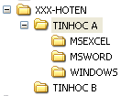
- Tạo trên ổ đĩa D:\ tạo cây thư mục bên với XXX - HO TEN (với XXX là mã số SV- HO TEN là tên SV không được gõ dấu tiếng việt) (0.5đ)

- Thực hiện các yêu cầu sau: tạo Shortcut trong thư mục TINHOC A thực thi chương trình Paint. (0.5đ)

MS WORD: 4.0 điểm
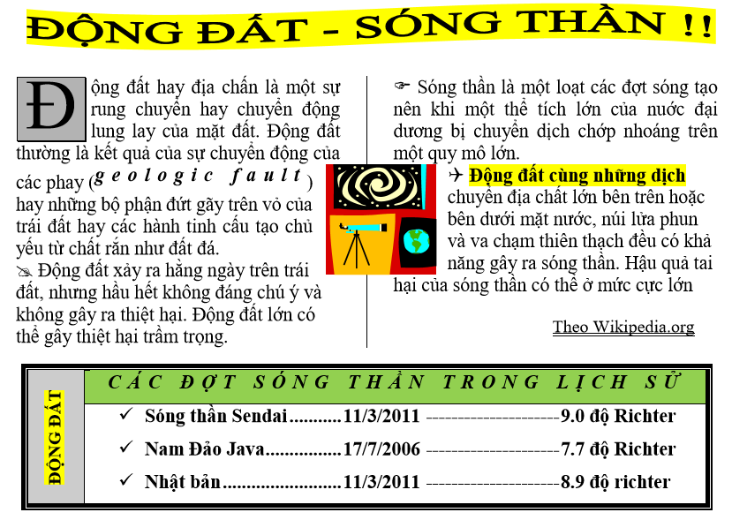

Phần 2: EXCEL (5 điểm)
Khởi động MS Excel, hoàn tất bảng tính sau đây và lưu vào thư mục MSEXCEL với tên
BAITHI-EXCEL.XLSX
BẢNG TÍNH NHẬP XUẤT
Bảng 1
Mã Hàng |  |  | Tên Hàng | Đơn vị tính | Số Lượng | Thành Tiền | Thuế
TL05S |  |  |  |  | 80
BE07L |  |  |  |  | 15
TL18L |  |  |  |  | 30
RU08L |  |  |  |  | 50
RU15S |  |  |  |  | 25
CF15S |  |  |  |  | 15
CF28L |  |  |  |  | 12
TL27S |  |  |  |  | 12
BE17S |  |  |  |  | 10
RU30L |  |  |  |  | 14
CF08S |  |  |  |  | 16
Bảng 2
Mã Hàng |  |  | Tên hàng | Đơn Vị Tính | Đơn Giá
 |  |  | Tên hàng | Đơn Vị Tính | Giá Bán Sỉ | Giá Bán Lẻ
BE |  |  | Bear | Thùng | 120000 | 140000
RU |  |  | Rượu | Chai | 25000 | 30000
CF |  |  | Cà Phê | Kilôgram | 80000 | 90000
TL |  |  | Thuốc Lá | Cây | 160000 | 170000
 | Yêu cầu:
 | Câu 1 | Font chữ là Time New Roman và size chữ là 13 |  |  |  |  |  | (0.25đ)
 |  | Định dạng và kẻ khung cho các bảng |  |  |  |  |  | (0.25đ)
 |  | Đánh số thứ tự theo dạng 001, 002, 003… |  |  |  |  |  | (0.25đ)
 |  | Định dạng cột Đơn Giá có dấu phân cách hàng ngàn và VNĐ |  |  |  |  |  | (0.25đ)
 | Câu 2 | Sắp xếp bảng tình theo thứ tự tăng dần theo cột mã hàng |  |  |  |  |  | (1đ)
 | Câu 3 | Dựa vào 2 kí tự đầu của Mã hàng và bảng 2 cho biết tên hàng và đơn vị tính |  |  |  |  |  | (1đ)
 | Câu 4 | Tính cột thành tiền = số luợng * đơn giá. Biết đơn giá được lấy trong bảng 2, Nếu kí tự cuối của mã hàng nếu là L thì lấy đơn giá lẻ |  |  |  |  |  | (1đ)
 | Câu 5 | Điền dữ liệu vào cột Thuế, biết Thuế = 5%*Thành Tiền nếu loại hàng sỉ, Thuế = 10%*Thành Tiền nếu loại hàng lẻ |  |  |  |  |  | (0.5đ)
 | Câu 6 | Rút trích những mặt hàng là thuốc lá được bán với giá sỉ |  |  |  |  |  | (0.5đ)
 | Lưu ý: Nếu câu nào làm không được, sinh viên có thể nhập dữ liệu giả để làm tiếp các câu sau.

TRƯỞNG KHOA TRƯỞNG BỘ MÔN GIẢNG VIÊN RA ĐỀ

Nguyễn Khoa Vũ Thị Thái Linh Vũ Thị Thái Linh

UBND THÀNH PHỐ HỒ CHÍ MINH | CỘNG HÒA XÃ HỘI CHỦ NGHĨA VIỆT NAM
TRƯỜNG CAO ĐẲNG LÝ TỰ TRỌNG | Độc lập - Tự do - Hạnh phúc
THÀNH PHỐ HỒ CHÍ MINH

ĐÁP ÁN ĐỀ THI KẾT THÚC HỌC PHẦN LÝ THUYẾT
HỌC KỲ: II NĂM HỌC: 2018 – 2019
Đề số 02
Bậc đào tạo: TRUNG CẤP (T4)
Học phần: TIN HỌC
Lớp: 18T4 - Ngày thi: ____ / ____ / 2019
Thời gian thi: 90 phút (không kể thời gian phát đề)
(Thí sinh không được sử dụng tài liệu)
GỢI Ý CHẤM BÀI
 | Nội dung |  | Điểm
Phần 1 | WINDOWS + WORD |  | 5
WINDOWS | Tạo cây thư mục đúng |  | 0.5
WINDOWS | Tạo shortcut hay tìm kiếm đúng |  | 0.25
WINDOWS | Nén và lưu tập tin nén đúng vị trí |  | 0.25
WORD | Tạo chữ nghệ thuật, chèn hình, shapes | - Tạo chữ WordArt – hiệu ứng  - Chèn Shapes – hiệu ứng  - Chèn hình | 0.5  0.5  0.5
WORD | Chia cột báo, định Drop Cap | - Định dạng Cột báo  - Định dạng Drop Cap | 0.5  0.5
WORD | Định dạng Paragraph | - Canh điều hai biên ; Định dạng nền  - Định dạng Text Effect, Position | 0.25  0.25
WORD | Tạo bảng | - Tạo bảng  - Định dạng đường viền và màu nền | 0.25  0.25
WORD | Bullets  Đặt Tab Stop | - Định Bullets đầu dòng – đặt Tab  - Định dạng Tab | 0.25  0.25
Phần 2 | EXCEL |  | 5
1 | SV làm đúng |  | 1
2 | SV làm đúng |  | 1
3 | SV làm đúng |  | 1
4 | SV làm đúng |  | 1
5 | SV làm đúng |  | 0.5
6 | SV làm đúng |  | 0.5

TRƯỞNG BỘ MÔN GIẢNG VIÊN RA ĐỀ

Vũ Thị Thái Linh Vũ Thị Thái Linh

